淡海生涯カレッジ20周年記念事業
淡海生涯カレッジ20周年
記念講演会
主催：滋賀県教育委員会
淡海生涯カレッジ各校実行委員会
２／６（土）
13:20～16:00

淡海生涯カレッジは、平成８年度に大津市で開校し、今年度で２０年目を迎えます。
身近な地域の公民館等の社会教育施設、県立学校等および大学が連携し、地域を一つのキャンパスとして体系的な学習機会を提供してきた淡海生涯カレッジの取組を振り返りながら、参加者が一緒になって、今後の滋賀県の生涯学習社会について考える機会とします。

◆記念講演

『（仮）生涯学習社会の教育を考える』
滋賀大学名誉教授
住岡 英毅 氏

◆交流会
これまでカレッジでの取組や、そこから生まれた地域での活動等の情報を交流できる
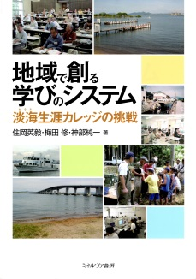
場を設定します。


講師：住岡先生共著
『地域で創る学びのシステム
－淡海生涯カレッジの挑戦－』
当日会場にて販売します。（1,000円）

●対 象：淡海生涯カレッジの受講の有無にかかわらず、
会場
どなたでも参加できます
１／２２（金）
締切
滋賀県立
男女共同
参画ｾﾝﾀｰ
大ホール
定員約200名（先着順） 参加無料

●申込方法：申込書（裏面）をＦＡＸまたはＥメール、電話
申込用紙については、滋賀県学習情報提供システム「におねっと」

よりダウンロードしていただけます。
●申込み・問合せ先：
滋賀県教育委員会事務局生涯学習課
事前申込頂いた方には、記念冊子
『淡海生涯カレッジ20年の歩み』
を進呈いたします。
生涯学習振興係 辰己
TEL：077－528－4652 FAX：077－528－4962
E-mail：ma06@pref.shiga.lg.jp
● 住岡 英毅 氏 プロフィール ●
【経歴】
滋賀大学教育学部教授、副学長・理事、生涯学習教育研究センター長などを務め、2007年定年退任。
その後大阪青山大学教授を経て、現在、滋賀大学名誉教授。博士（教育学）。
これまで滋賀県社会教育委員（長）、大津市社会教育委員、滋賀県高齢化対策審議会委員、滋賀の生涯学習社会づくり推進委員（長）などを務め、現在、大津市図書館協議会委員、滋賀の教師塾塾長。
【研究分野】
教育社会学、社会教育・生涯学習論、落語文化教育論
またこうした教育研究活動の傍ら、桂花団治師匠に師事し、落語を学んでいる。
【主な著書】
『生涯教育の人間関係』（アカデミア出版会）、『生涯学習社会』（ミネルヴァ書房）
『地域で創る学びのシステム 淡海生涯カレッジの挑戦』（ミネルヴァ書房） 他

◆開催日 平成28年2月6日（土）

◆日 程 ◆交通案内
時 間 | 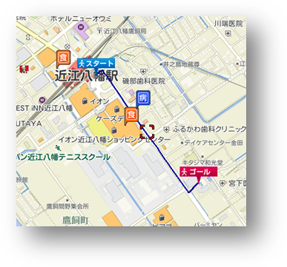  内 容  (公共交通でお越しの場合)  ＪＲ・近江鉄道  近江八幡駅南口より  500ｍ（徒歩10分）
13:00 | 受付
13:20 | 開会行事
13:30 | 記念講演  『（仮）生涯学習社会の教育を考える』  講師 滋賀大学名誉教授  住岡 英毅 氏
15:00 | 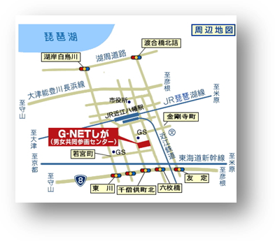  質疑応答  (お車でお越しの場合)  国道8号線  千僧供町北交差点  より5分  駐車場は約250台分のスペースがあります。
15:10 | 閉会
15:20 | 交流会

◆会 場
滋賀県立男女共同参画センター（Ｇ－ＮＥＴしが）
〒523-0891滋賀県近江八幡市鷹飼町80-4
TEL 0748（37）3751 / FAX 0748（37）5770
077-528-4962
ＦＡＸ

淡海生涯カレッジ20周年記念講演会参加申込書
氏 名
所 属 （所属先のある方はお書きください）
連 絡 先（電話番号）
お住まいの市町名
淡海生涯カレッジを受講されたことがある方は、受講された校に○をつけてください。
（ ）大津校 （ ）草津校 （ ）甲賀校 （ ）湖南校 （ ）彦根校 （ ）長浜校
※本申込書にて得た個人情報は、本事業においてのみ使用します。

